Trang Web đăng ký hồ sơ vay vốn

**Nhóm thực hiện : N0564**

**Tổng quan**

*Giới thiệu tổng quan của website, ý nghĩa, mục đích xây dựng trang web.*

-Tôi cho bạn vay chính là phương châm của chúng tôi.Chúng tôi tự tin với khả năng chuyên nghiệp của đội ngũ nhân viên với tinh thần phục vụ nhiệt tình,không ngừng học hỏi và trau dồi kinh nghiệm.

-Chúng tôi cung cấp dịch vụ thuận tiện cho phép khách hàng đăng ký khoản vay online , ký hợp đồng tại địa điểm khách hàng chỉ định. Thủ tục đơn giản, điều kiện cho vay linh hoạt, dễ dàng giúp bạn tiếp cận nguồn vốn cần thiế

-Mục đich:rút ngắn thời gian thực hiện các thủ tục vay vốn truyền thống,đăng ký hồ sơ nhanh gọn.

**Chức năng của web**

*Liệt kê các chức năng của trang web. Ví dụ:*

**Website gồm các chức năng chính sau:**

* **Đối với nhóm người dùng Khách viếng thăm (Guest):** 
  + Đăng ký tài khoản đọc giả của hệ thống (thông tin đăng ký ít nhất là 6 thông tin).
  + Xem thông tin các gói vay (số tiền tất toán,số tiền cần vay,số tiền cầm về,thời gian vay).
  + Xem được các thông tin đăng ký hồ sơ vay vốn cơ bản.
* **Đối với nhóm người dùng khách hàng (Customer):**
  + Đăng nhập hệ thống Site khách hàng
  + Từ chối tham gia hệ thống
  + Được phép đăng ký khoản vay.
  + Được đăng ký hồ sơ vay vốn.
* **Đối với nhóm người dùng quản trị (Admin):**
  + Đăng nhập hệ thống Site quản lý.
  + Cập nhật thông tin cá nhân của tài khoản.
  + Quản lý các tài khỏan của người dùng (Thêm, Xóa, Cập nhật). Lưu ý không xóa tài khoản Admin hiện đang sử dụng.
  + Quản lý hệ thống các gói vay(Thêm, Xóa, Cập nhật các gói vay).
  + Quản lý hồ sơ vay vốn của người dùng

**Sơ đồ trang web**

*Sơ đồ trang web ứng với từng loại người dùng*

*Sử dụng Microsoft Visio hoặc các phần mềm vẽ biểu đồ khác*

**Đối với người dùng thông thường**

Ví dụ

**Đối với thành viên**

**Đối với quản trị viên**

**Cơ sở dữ liệu**

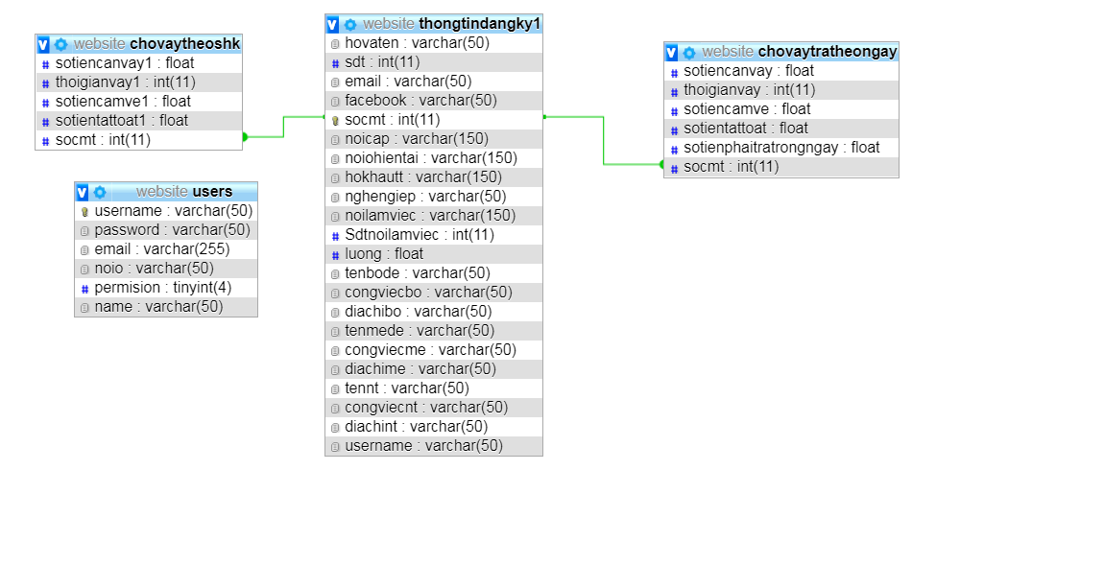

**Phân tích**

**Phần người dùng**

**Trang chủ**

***Giao diện***

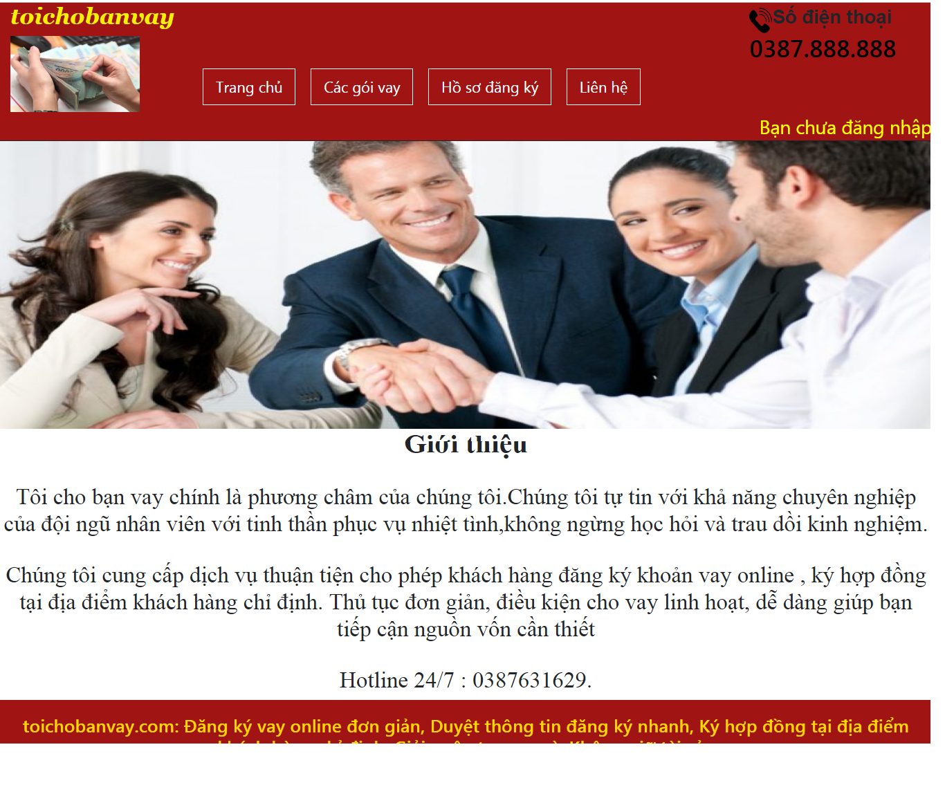

***Phân tích***

Tổng quan

* Liệt kê tất cả chúc năng mà người dùng có thể xem và thực hiện
* Các gói vay
* Đăng ký hồ sơ
* Liên hệ

Dữ liệu

-hiển thị tên đăng nhập của người dùng lên đầu trang.

**Các gói vay**

***Giao diện***

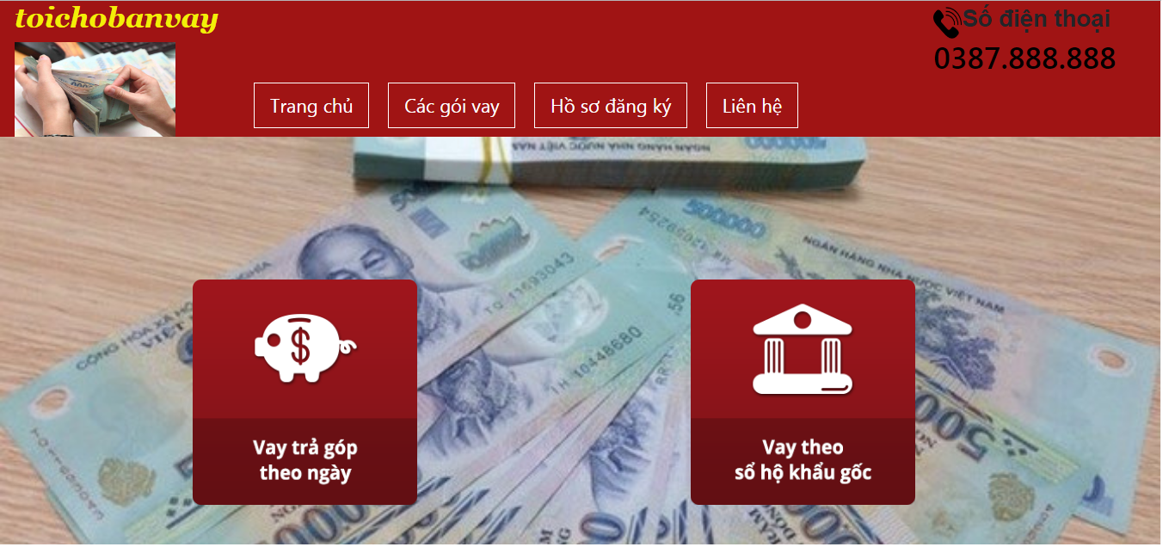

***Phân tích***

Tổng quan

* Liệt kê các gói vay:
* Vay trả góp theo ngày
* Vay theo sổ hộ khẩu gốc

Dữ liệu :

* Chưa có dữ liệu gì

**Vay trả góp theo ngày**

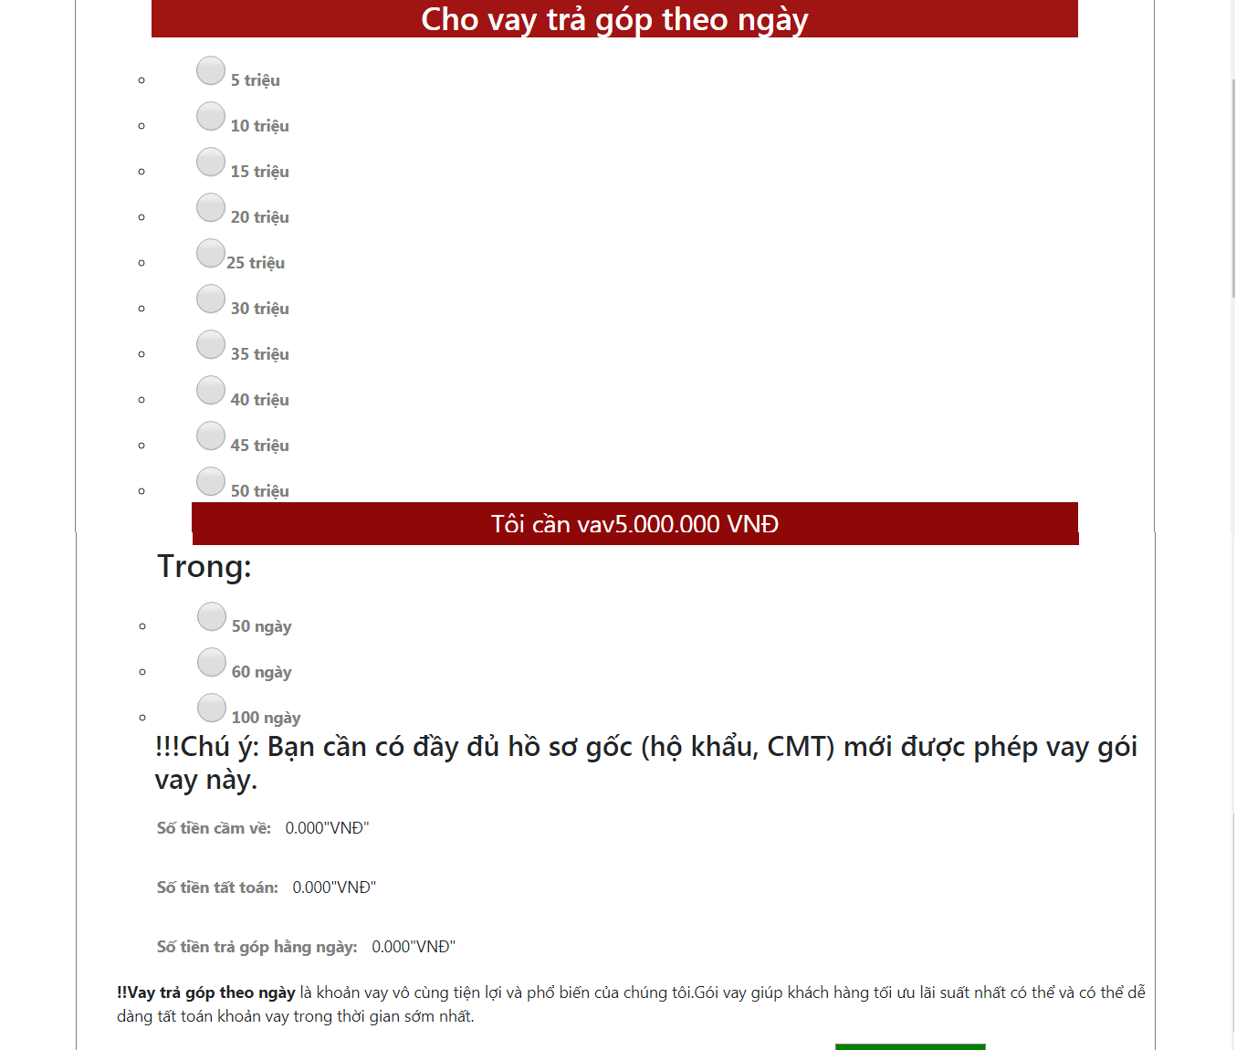

***Phân tích***

Tổng quan

* Liệt kê các chỉ mục sau:
* Số tiền vay
* Ngày vay

Dữ liệu :

* Lấy dữ liệu từ database để hiện lên
  + Số tiền cầm về
  + Số tiền tất toán
  + Số tiền trả góp hằng ngày
* Gửi dữ liệu lên database qua nút vay

**Vay trả góp theo ngày**

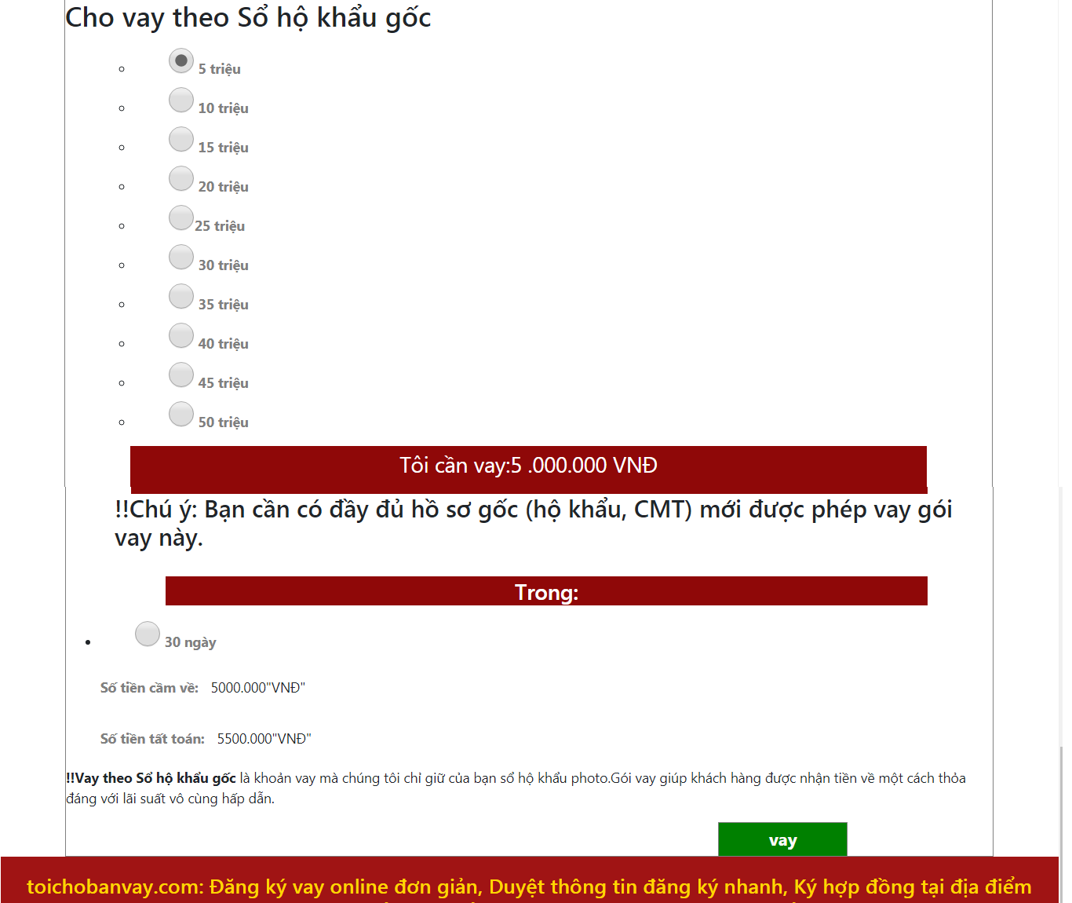

***Phân tích***

Tổng quan

* Liệt kê các chỉ mục sau:
* Số tiền vay
* Ngày vay

Dữ liệu :

* Lấy dữ liệu từ database để hiện lên
  + Số tiền cầm về
  + Số tiền tất toán
* Gửi dữ liệu lên database qua nút vay

**Đăng ký hồ sơ vay vốn**

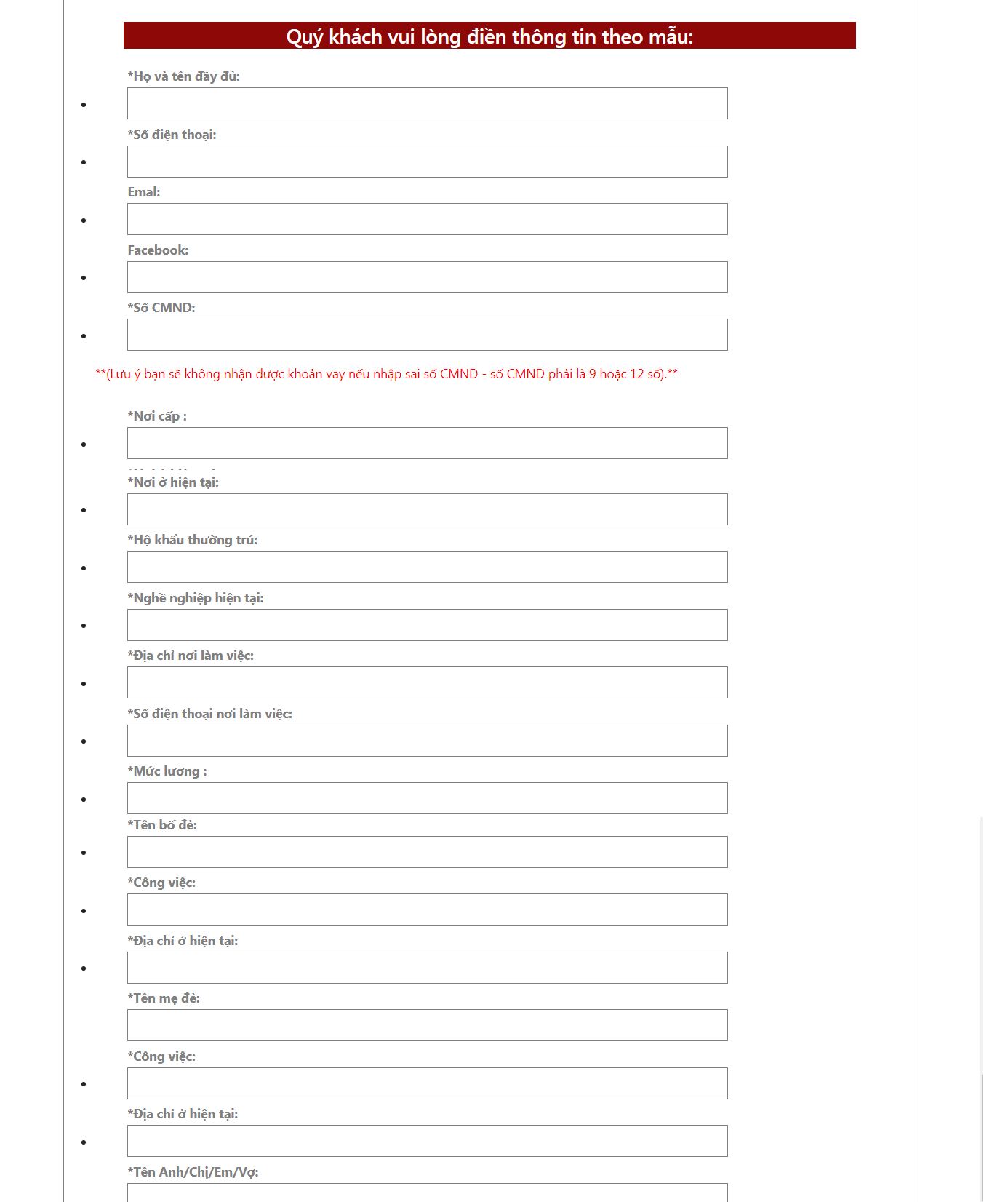

***Phân tích***

Tổng quan

* Liệt kê các chỉ mà người dùng phải điền vào

Dữ liệu :

* Lấy dữ liệu từ người dùng nhập vào rồi gửi lên database qua nút đăng ký hồ sơ.

**Đăng ký**



***Phân tích***

Tổng quan

* Liệt kê các chỉ mà người dùng phải điền vào

Dữ liệu :

* Lấy dữ liệu từ người dùng nhập vào rồi gửi lên database qua nút đăng ký .

**Đăng nhập**

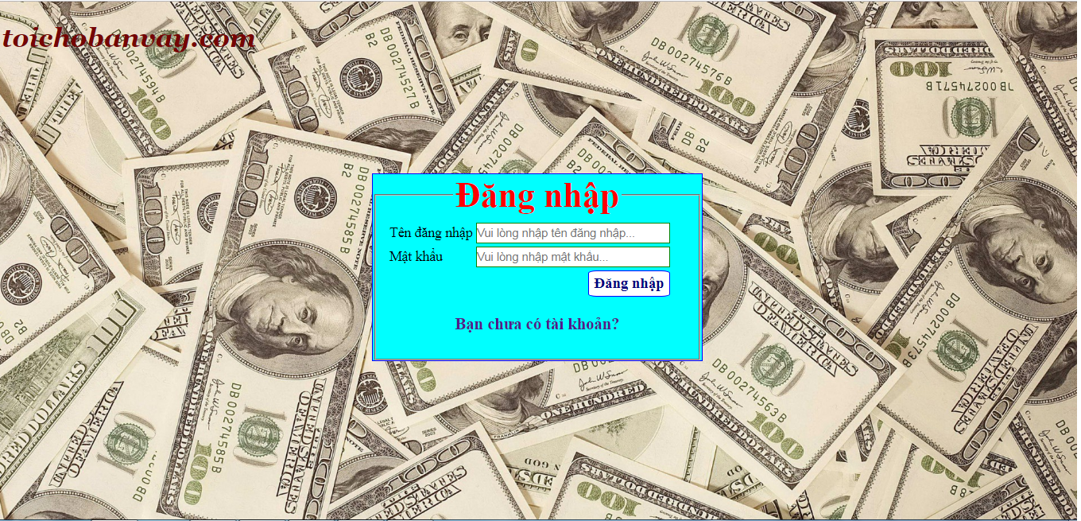

***Phân tích***

Tổng quan

* Liệt kê các chỉ mà người dùng phải điền vào

Dữ liệu :

* Lấy dữ liệu từ người dùng nhập vào rồi gửi lên database qua nút đăng nhập ,sau đó kiểm tra rồi truy cập vào trang web

**Phần quản trị**

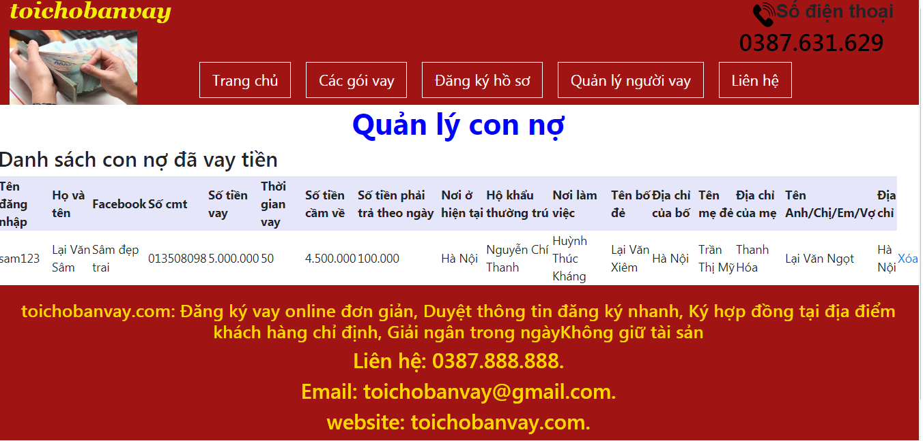

***Phân tích***

Tổng quan

* Liệt kê các thong tin của người dùng đã đăng ký qua chúc năng đăng ký và đăng ký hồ sơ

Dữ liệu :

* Hiển thị thông tin bằng cách lấy dữ liệu qua database:
  + Tên đăng nhập
  + Họ và tên
  + Facebook
  + Số CMT
  + Số tiền vay
  + Thời gian vay
  + Số tiền cầm về
  + Số tiền phải trả theo ngày
  + Nơi ở hiện tại
  + Hộ khẩu thường trú
  + Nơi làm việc
  + Tên bố đẻ
  + Địa chỉ của bố
  + Tên mẹ đẻ
  + Địa chỉ của mẹ
  + Tên Anh/Chị/Vợ/Em
  + Địa chỉ
* Lấy dữ liệu từ database thông qua hai bảng :
  + Users
  + Thongtindangky1
  + goivaytratheongay

**Tài liệu tham khảo**

*W3school.com*

*Kungfuphp.com*

*Freetuts.net*

*And*

*GOOGLE.COM*